**Задача A1. Целочислени точки**

Дадени са *n* отсечки с целочислени координати на крайните си точки в равнината. Напишете програма **points**, която пресмята броя на различните точки с целочислени координати, които лежат на поне една от отсечките (включително и крайните точки на отсечките).

**Вход.** Стойността на *n*, следвана от *n* реда във входа, всеки съдържащ две двойки координати, задаващи двата края на отсечка. Всички числа са цели и са отделени с интервали. За всяка отсечка, двата й края са различни точки. Възможно е да има съвпадащи отсечки във входа.

**Изход.** Едно цяло число, равно на търсения брой различни геометрични точки.

**Ограничения.** 0 < n < 5000. Координатите на краищата на дадените отсечки са цели числа със стойности между −500 и 500.

**Пример. Вход.**

3

2 1 2 5

1 1 4 4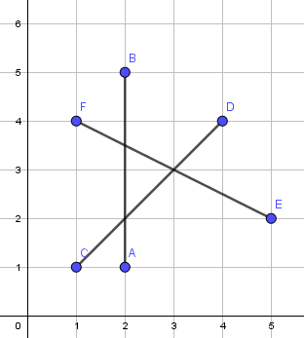

5 2 1 4

**Изход**

10

Пояснение: Първата отсечки от входа е означена като AB на рисунката и тя минава през 5 точки с целочислени координати. Втората отсечка от входа е означена като CD на рисунката и тя минава през 4 точки с целочислени координати. Третата отсечка от входа е означена като EF на рисунката и тя минава през 3 точки с целочислени координати. Броят на различните точки с целочислени координати, които лежат на поне една от дадените отсечки е 10.